Chapitre 2 : Vrai ? Ou faux ?
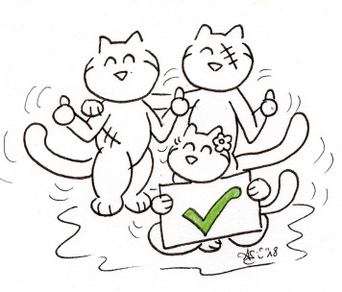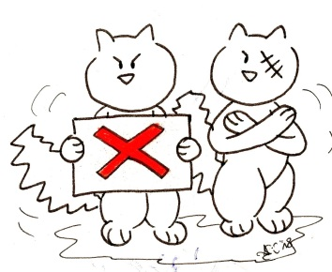
- Lis les phrases suivantes. Sont-elles vraies ou fausses ? Coche la bonne solution.
Phrases | 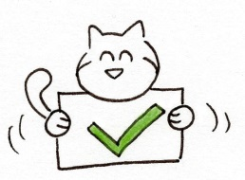 | 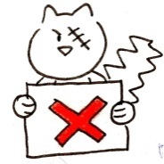
- C’est l’heure du petit déjeuner. | vrai | faux
- Oskar veut aller nager après. | vrai | faux
- Oskar espère que la maman a préparé des crêpes. | vrai | faux
- Le papa n’aime pas les crêpes. | vrai | faux
- La maman est d’accord pour aller nager après. | vrai | faux
- La maman travaille pendant les vacances. | vrai | faux
- Le papa propose d’aller au restaurant le soir. | vrai | faux
- Les enfants sont très calmes et ne se disputent jamais. | vrai | faux
- Le papa et les enfants se baignent à la plage des Korrigans. | vrai | faux
- Valentine fait un peu de yoga. Le chat aussi. | vrai | faux

Note : ______ / 10

